**Plan de trabajo**

Fecha: 15 de marzo

Elaboro: maestra Erika Mendía Flores

Campo formativo: exploración y conocimiento del medio natural y social

Propósito: adquirir actitudes favorables hacia el cuidado del medio ambiente

Organizador curricular 1: mundo natural

Organizador curricular 2; cuidado del medio ambiente

|  |  |
| --- | --- |
| Inicio  -Saludar a los alumnos con un abrazo  -Pasar lista para saber cuántos alumnos faltaron y llegaron.  -Leer el texto “la primavera “junto con los alumnos, preguntarles a los alumnos de que trata de que personajes hablan y van a pintar los dibujos.  - | * Lista de asistencia * Hojas de maquina |
| Desarrollo  -Se les dará sus libretas donde entre todos vamos a dar lectura de las palabras que viene escritas y después va a escribir en las líneas donde le corresponde.  -En otra hoja con actividades de la basura inorgánica e inorgánica donde van a observar los dibujos, comentar lo que ven y los van a colorear. | -Libretas  -Lápiz  -Colores  -Hojas de maquina |
| Cierre  Explicarles a los alumnos que no deben de tirar la basura en el patio si no echarlo en su lugar donde hicimos cajas, una para basura orgánica, inorgánica y una para papel. | -Cajas |

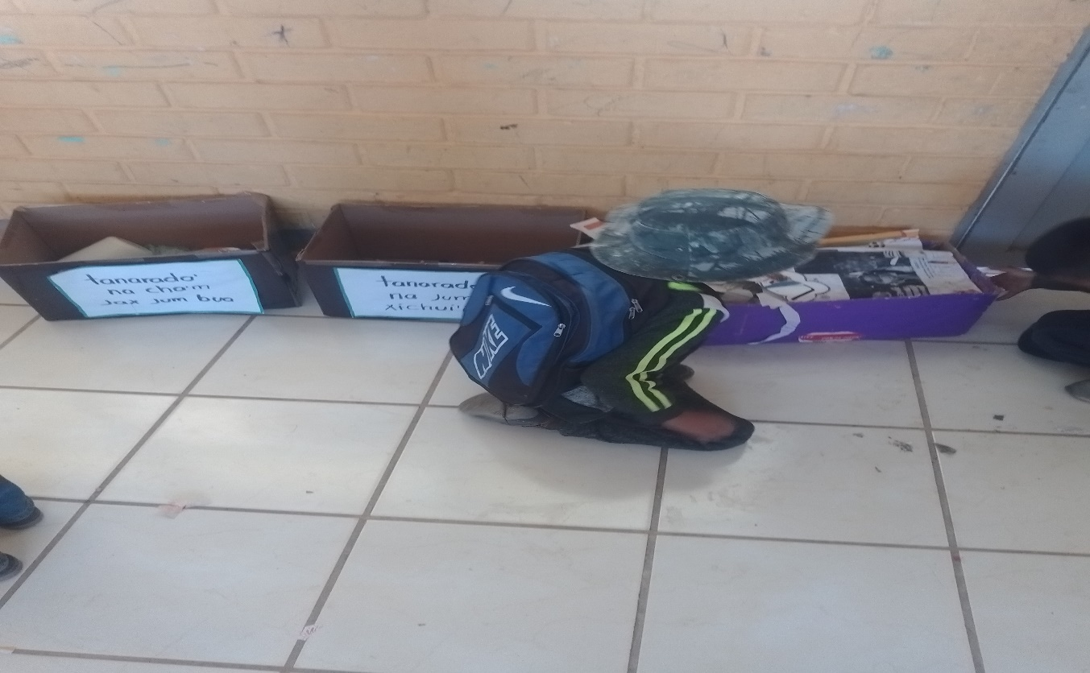

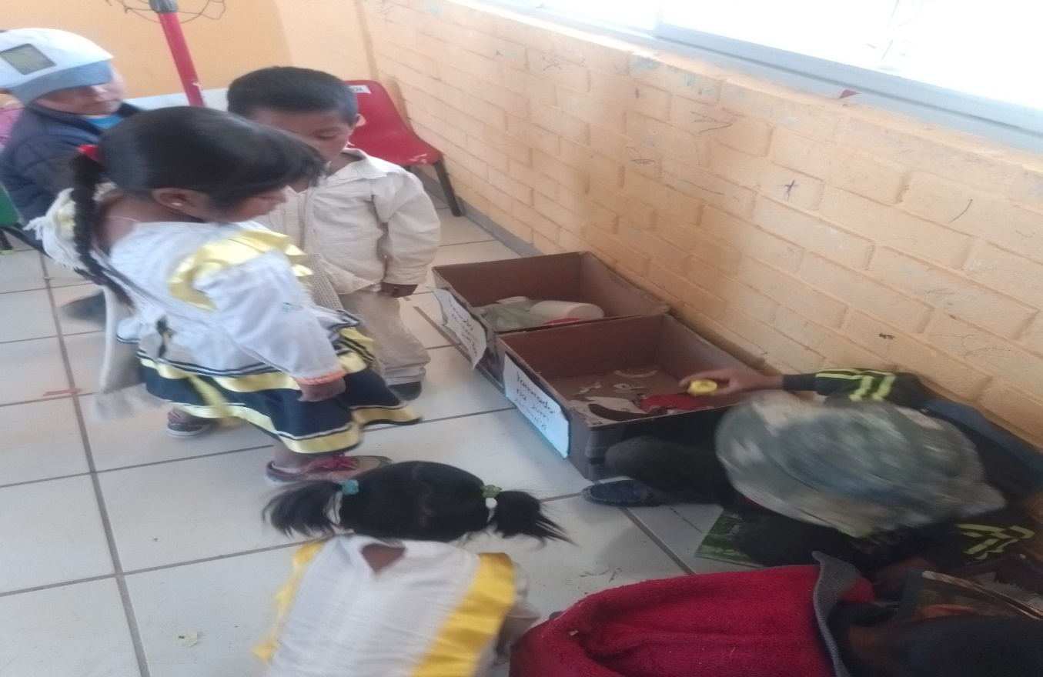

**Plan de trabajo**

Fecha: 27 de marzo

Elaboro: maestra Erika Mendía Flores

Campo formativo: exploración y conocimiento del medio natural y social

Propósito: adquirir actitudes favorables hacia el cuidado del medio ambiente

Organizador curricular 1: mundo natural

Organizador curricular 2; cuidado del medio ambiente

|  |  |
| --- | --- |
| Inicio  -Honores a la bandera  -Saludar a los alumnos con la canción “amiguito”.  -Pasar lista donde los alumnos van a buscar su nombre y escribir su nombre en el cuadro.  - Leer el libro para los niños(Marina, Marina, ¿Dónde estás? Cuando termine les preguntare de que habla ¿ cuáles son los personajes?. | -lista de asistencia  -Libro de lecturas¿ Marina, Marina ¿Dónde estás? |
| Desarrollo  -Les digo a los alumnos que busquen en los libros reutilizables e identifiquen la basura orgánica e inorgánica.  -Recortar la basura que encontraron.  _Formar dos equipos.  -En equipo los alumnos van pegar los recortes en la cartulina donde le corresponde cartulinas de la contaminación del suelo y el agua.  -Preguntarles a los alumnos que hacen con la basura en sus casas y explicarles que no deben de tirar la basura en el agua ni en el suelo para conservarlos limpios y mantener salvos los animales que los habitan. | -Libros reutilizables  -Tijeras  -Pegamento  -Cartulinas |
| Cierre  Los niños van a separar la basura orgánica e inorgánica y echarlos en la caja para que se den la idea cuales son. | -Basura  -Cajas |

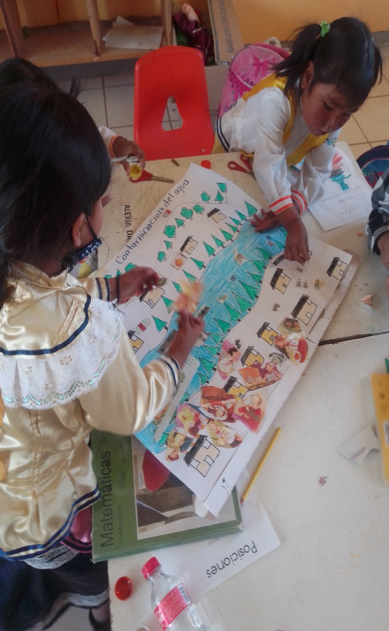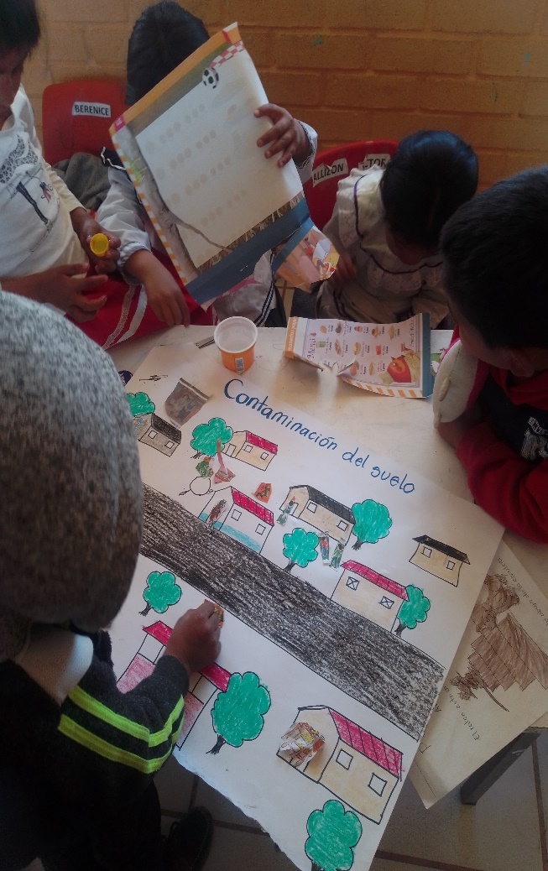

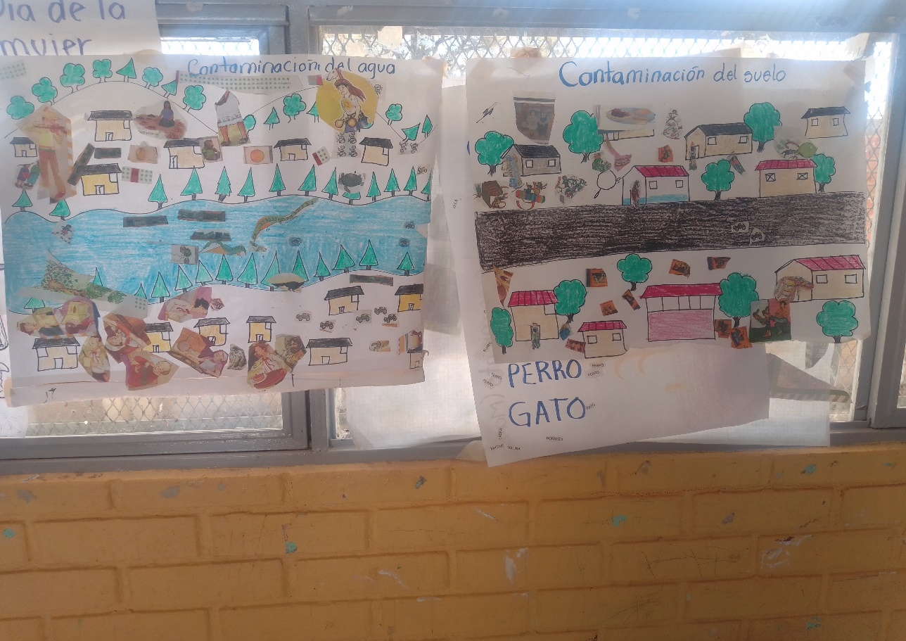

**Evaluación**

* Los alumnos conocen los tipos de basura que hay en su comunidad y a separar la basura orgánica e inorgánica, ya no tiran la basura conjuntamente si no donde le corresponde en las cajas que hay en el salón.
* Los alumnos aprendieron que no deben de tirar la basura en el agua ni en el suelo porque los dañan y también porque se mueren los animales que lo habitan.
* Los niños ya tiran la basura en su lugar en los botes de basura, cajas de basura que le corresponde.